Красноостровская библиотека.
Конкурс «А ну-ка, парни!» 22.02 2018г.
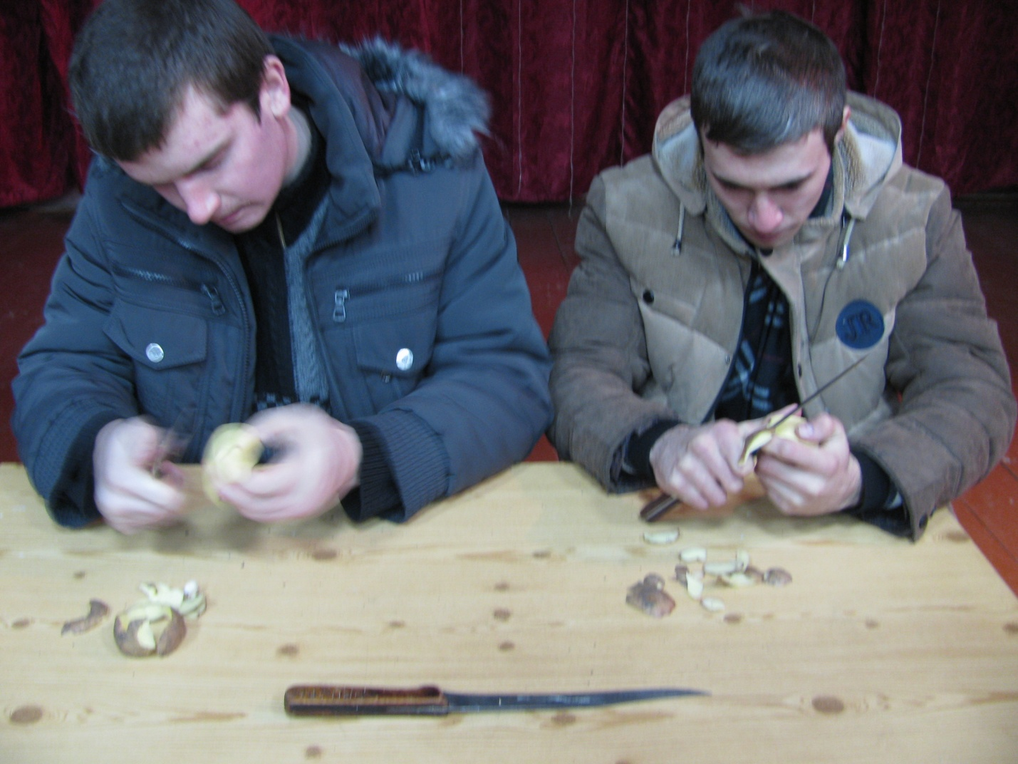
Чистка картошки – всегда серьезное дело.

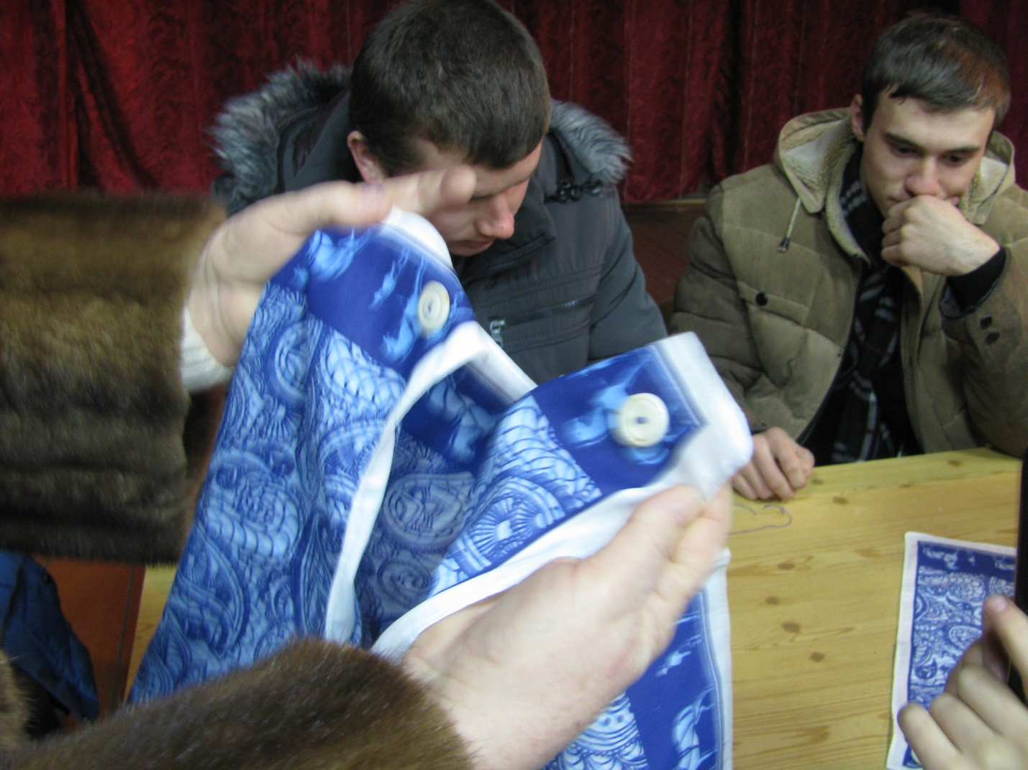
Чей пошив лучше?

